Bildqualität optimieren

Helligkeit und Kontrast
Mittles dieser Funktion kann die Balance zwischen Lichtpartien und Schattenbereichen angepasst werden, um Bilder heller oder dunkler zu gestalten. Eine Erhöhung der Helligkeit und des Konstrastes führt in der Regel zu einer deutlichen Verbesserung der Bildqualität.
Bild - Anpassen - Helligkeit/Kontrast
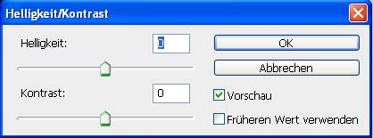

Aufgabe
Öffne das Bild „Schönbrunn.jpg“ und versuche mit Hilfe dieser Option die Qualität des Bildes zu optimieren.

Farbton und Sättigung
Mit dem Menüpunkt Bild - Anpassen - Farbton/Sättigung können die Farbtöne eines Bildes ersetzt bzw. deren Sättigung verringert und erhöht werden.
Grundsätzlich wirken sich die Änderungen auf das gesamte Bild aus. Möchte man jedoch nur gezielt einzelne Bereiche bearbeiten, so muss mit Hilfe eines geeigneten Werkzeuges zuvor eine Auswahlbereich festgelegt werden.
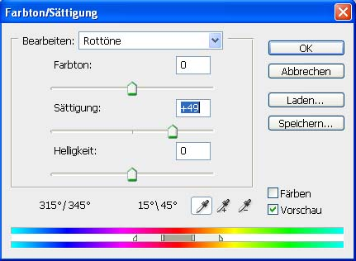
Wählt man die Checkbox Färben, so kann ein Bild komplett in eine neue Farbe getaucht werden.
Besonders hilfreich ist auch die Möglichkeit, einen Farbtonbereich zu definieren, auf welchen sich die Farbveränderung beschränken soll. Dazu muss im Listenfeld der entsprechende Farbbereich ausgewählt werden.

Aufgabe
Öffne das Bild „Hundertwasser1.jpg“.
Dieses Bild wurde an einem bewölkten Tag erstellt, weshalb die Farben wenig gesättigt erscheinen. Wähle im Listenfeld die Rottöne aus und verändere die Sättigung mit Hilfe des Schieberegler. Anschließend verbessere auch die Rot-, Gelb- und Blautöne des Bildes!

Staub und Kratzer aus einem Bild entfernen

Störungsfilter
Mit dem Hilfe der Option Filter - Störungsfilter (Rauschfilter) - Staub und Kratzer können Fehler in einem Bild in beschränktem Maße reduziert werden.
Mit dem Regler Radius legt man fest, wie weit das Programm nach abweichenden Pixeln suchen soll.
Mit dem Regler Schwellenwert legt man fest, wie unterschiedlich die Werte der Pixel sein müssen, damit sie beseitigt oder verändert werden.

Kopierstempel
Das Kopierstempelwerkzeug aus der Werkzeugpalette ermöglicht das Ersetzen von Bildbereichen durch andere Bereiche. Deshalb muss zuerst ein Referenzpunkt an der Stelle im Bild gesetzt werden, von der eine Kopie erzeugt werden soll. Der Referenzpunkt wird durch einen Kreis mit einem Kreuz dargestellt. Der Referenzpunkt wird mit gedrückter ALT-Taste und einem Mausklick an die gewünschte Stelle festgelegt.
Bevor jedoch mit der Arbeit begonnen wird, ist es notwendig, in der Optionsleiste entsprechende Einstellungen vorzunehmen.
Neben den verschiedensten Optionen sollte hier auch eine geeignete Stärke der Pinselspitze ausgewählt werden.
Bei der Arbeit mit diesem Werkzeug sollte auf alle Fälle die Ansicht des Bildes starkt vergrößert werden.

Aufgabe
Öffne die Datei „Kratzer_kind“ und verbessere die Qualtät des sehr alten Bildes mit Hilfe des Kopierstempels. Entferne insbesondere die größeren Kratzer.

Entfernen roter Augen
- Öffne die Datei „Auge.jpg“
- Wähle mit Hilfe eines Auswahlwerkzeugs (z.B. Zauberstab) den gesamte rote Stelle aus!
- Wähle Bild - Anpassungen - Selektive Farbkorrektur: Farben „Rottöne“, Methode „Absolut
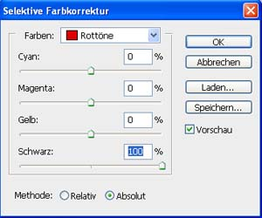
- Setze „Schwarz“ auf 100 %!
- Um die restlichen Rotstiche zu entfernen wähle anschließend Bild - Anpassungen - Farbbalance und schiebe den obersten Farbregler richtung Cyan.
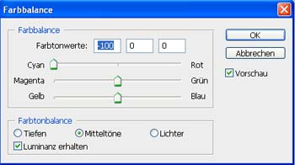
Diese Methode hat den Vorteil, dass Blitzreflexe im Auge erhalten bleiben und dadurch natürlich wirken.

